МИНИСТЕРСТВО ОБРАЗОВАНИЯ РЕСПУБЛИКИ БЕЛАРУСЬ

Учреждение образования «БЕЛОРУССКИЙ ГОСУДАРСТВЕННЫЙ

ТЕХНОЛОГИЧЕСКИЙ УНИВЕРСИТЕТ»

Факультет Информационных Технологий

Кафедра Информационных систем и технологий

Специальность 1-40 01 01 Программное обеспечение информационных технологий

Направление специальности 1-40 01 01 10 Программирование интернет-приложений

**ОТЧЁТ К ЛАБОРАТОРНОЙ РАБОТЕ №9:**

по дисциплине «Криптографические методы защиты информации»

Исполнитель

студентка 3 курса группы 5 Шкода Кристина Михайловна

(Ф.И.О.)

Руководитель работы преподаватель Савельева М. Г.

(учен. степень, звание, должность, подпись, Ф.И.О.)

Минск 2023

**Исследование aсимметричных шифров**

Начало формы

**Ход работы**

Приложени было разработано на языке JS.

В основу асимметричной криптографии положена идея использовать ключи парами: один – для зашифрования (открытый или публичный ключ), другой – для расшифрования (тайный ключ).

В качестве закрытого ключа d (легкого для укладки ранца) используется сверхвозрастающая последовательность, состоящая из z элементов: d1, d2,..., dz: d = {di}, i = 1,..., z. Генерация сверхвозрастающей последовательности представлена ниже.

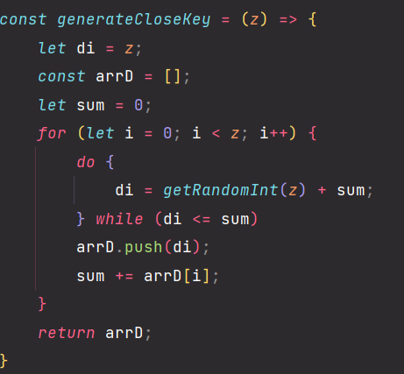

Рисунок 1 – Генерация сверхвозрастающей последовательности

**Сверхвозрастающей** называется последовательность, в которой каждый последующий член больше суммы всех предыдущих.

Открытый ключ **e** представляет собой нормальную (не сверхвозрастающую) последовательность. Он формируется на основе закрытого ключа и не позволяет легко решить задачу об укладке ранца.

Для получения открытого ключа e (e = {ei}, i = 1,..., z) все значения закры- того ключа умножаются на некоторое число a по модулю n:

*ei = di a (mod n).*

Значение модуля n должно быть больше суммы всех чисел последова- тельности; кроме того, НОД (а, n) = 1.

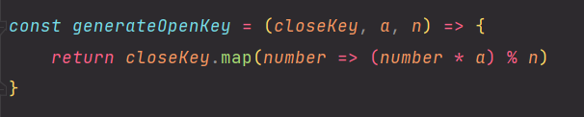

Рисунок 2 – Генерация открытого ключа

Для зашифрования сообщения (*М*) оно сначала разбивается на блоки, по размерам равные числу (*z*) элементов последовательности в ранце. Затем, счи-тая, что 1 указывает на присутствие элемента последовательности в ранце, а 0 – на его отсутствие, вычисляются полные веса рюкзаков (Si, i = 1, . . ., z): по одному ранцу для каждого блока сообщения с использованием открытого ключа получателя, e. Реализация зашифрования.

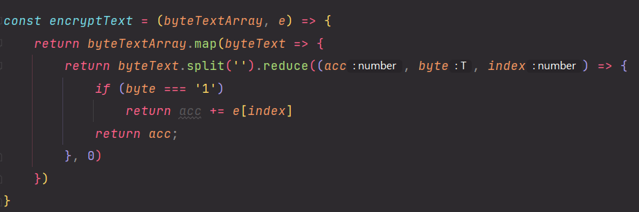

Рисунок 3 – Реализация зашифрования

Для расшифрования сообщения получатель (использует свой тайный ключ, d: сверхвозрастающую последовательность) должен сначала определить обратное к a число, такое что: *а а-1(mod n) = 1.*

После определения обратного числа каждое значение шифрограммы (ci) преобразуется в соответствии со следующим соотношением:

*Si = ci а-1 mod n.*

Полученное на основании последней формулы для каждого блока число далее рассматривается как заданный вес ранца, который следует упаковать по изложенному выше алгоритму, используя сверхвозрастающую последователь- ность (тайный ключ получателя).

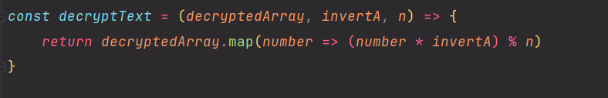

Рисунок 4 – Реализация расшифрования

Результат выполнения программы представлен ниже.

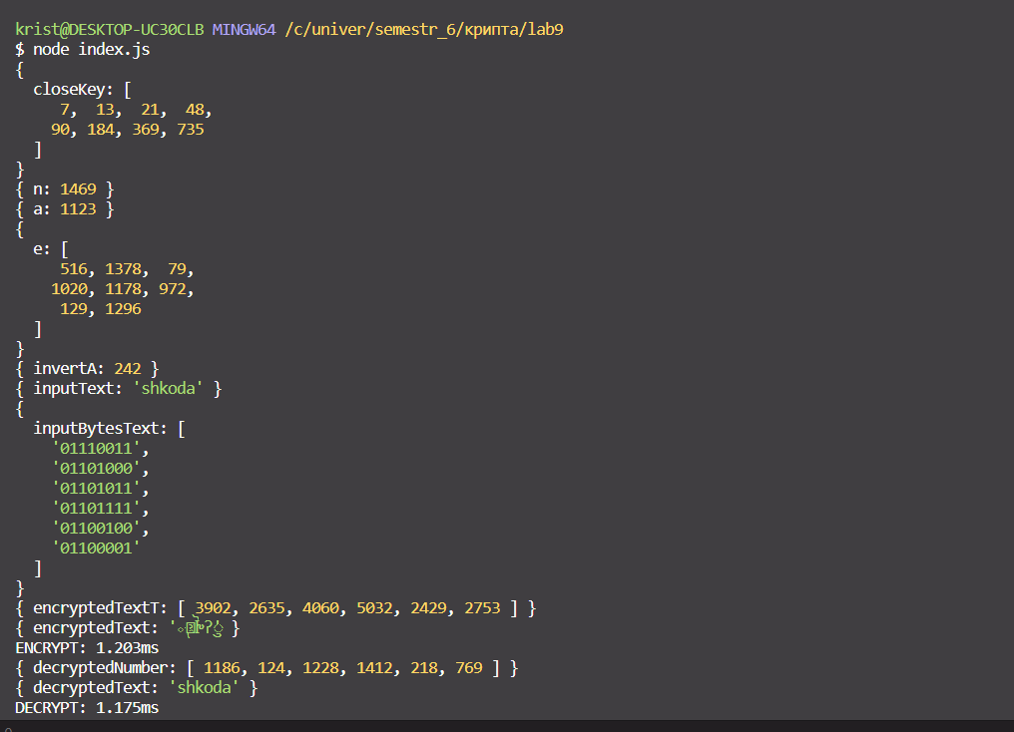

Рисунок 5 – Вывод

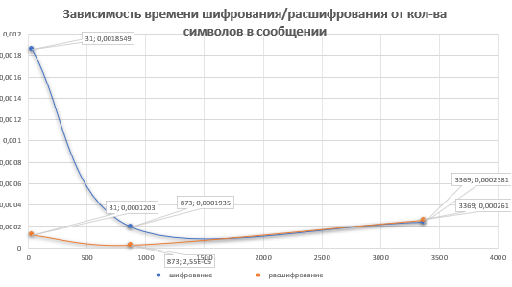

Рисунок 5 – Зависимость времени шифрования/расшифрования